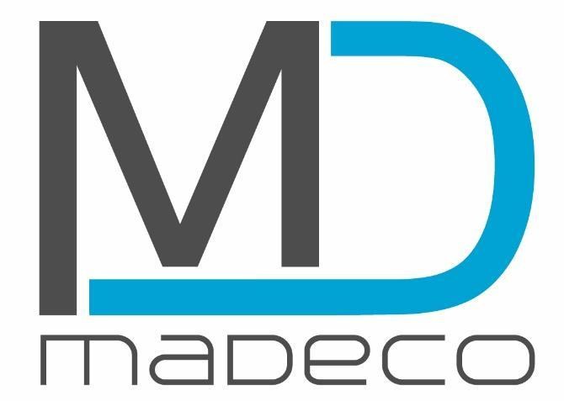

Wzór oświadczenia o odstąpieniu przez konsumenta od umowy

Sprzedawca: Marcin Pędzijski Madeco 41-300 Dąbrowa Górnicza ul. Sucha 18 NIP: 629 249 20 58

Ja (imię i nazwisko, adres) ........................................................

niniejszym informuję, że zgodnie z obowiązującym prawem odstępuję od umowy zawartej dnia..............., numer zamówienia…………….. oraz dokonuję zwrotu CAŁOŚCI/CZĘŚCI zakupionych produktów.

Produkty do zwrotu (wypełnić jeżeli zwrot dotyczy części zakupów):

| Nazwa produktu | Cena produktu | Ilość zakupionych produktów | Wartość zakupionych produktów (cena x ilość) |
| --- | --- | --- | --- |
|  |  |  |  |
|  |  |  |  |
|  |  |  |  |

Nr rachunku konsumenta do zwrotu należności :

...................................................................................................................................

Data i podpis klienta

.................................